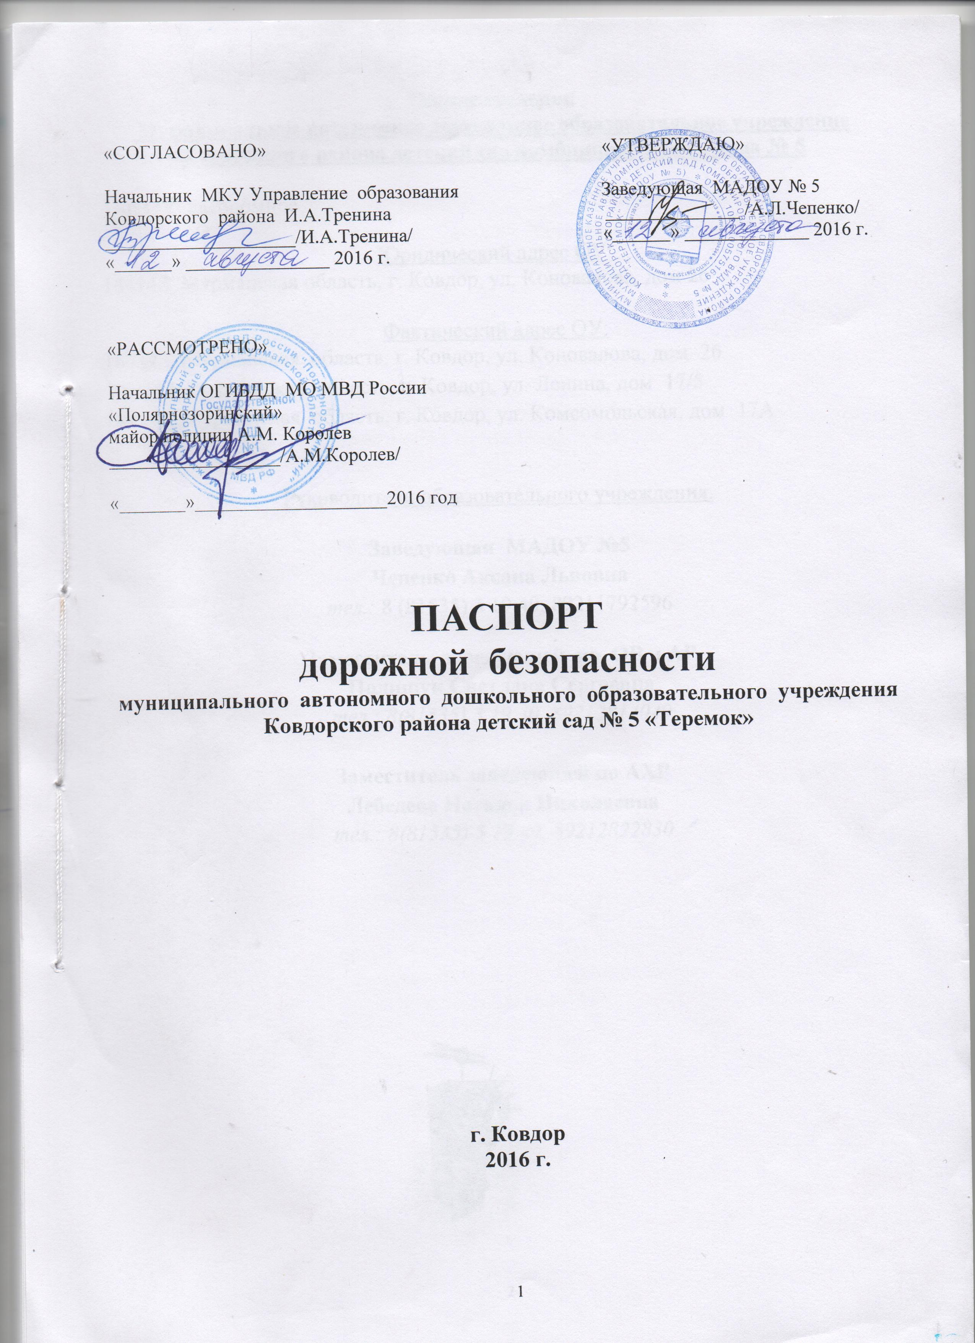
Общие сведения
Муниципальное автономное дошкольное образовательное учреждение
Ковдорского района детский сад комбинированного вида № 5

Тип ОУ: автономное

Юридический адрес ОУ:
184142, Мурманская область, г. Ковдор, ул. Коновалова, дом 26.

Фактический адрес ОУ:
184142, Мурманская область, г. Ковдор, ул. Коновалова, дом 26
184142, Мурманская область, г. Ковдор, ул. Ленина, дом 17/5
184142, Мурманская область, г. Ковдор, ул. Комсомольская, дом 17А

Руководители образовательного учреждения:

Заведующая МАДОУ №5
Чепенко Аксана Львовна
тел.: 8 (81535) 3 19 40, 89211792596

Заместитель заведующей по ОВ и АР
Полищук Светлана Сергеевна
тел.: 8(81535) 3 19 40, 89212814049

Заместитель заведующей по АХР
Лебедева Наталья Николаевна
тел.: 8(81535) 3 19 40, 89212822830

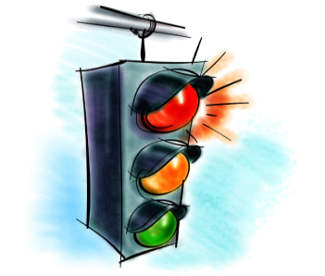

Ответственный от МКУ Управления образования Ковдорского района

заместитель начальника Управления образования
Точёных Татьяна Валерьевна
тел.: 8 (81535) 7 11 76

Ответственный от ОГИБДД МО МВД России «Полярнозоринский»
С дислокацией в г. Ковдор
Старший лейтенант полиции ИДПС
Гришина Татьяна Владимировна
тел.: 8 (81535) 7 10 47

Ответственные работники за мероприятия по профилактике
детского травматизма

Заместитель заведующей по ОВ и АР МАДОУ № 5
Полищук Светлана Сергеевна
тел.: 8 (81535) 3 19 40

Руководитель дорожно-эксплуатационной организации, осуществляющий
содержание УДС
главный инженер ООО «Магистраль»
Плаксина Елена Анатольевна
тел.: 8 (81535) 5 04 29

Ответственный работник дорожно-эксплуатационной организации,
осуществляющий содержание ТСОДД
прораб участка ООО «Магистраль»
Хисмятуллова Ева Антоновна
тел.: 8 (81535) 5 04 29,
89212855883

Количество воспитанников МАДОУ № 5
(по состоянию на 01 июля 2016 г.)
474 детей

Наличие уголка БДД – нет (находится в стадии разработки)

Наличие класса БДД – нет

Наличие автогородка (площадки) по БДД – нет

Наличие автобуса в МАДОУ № 5 – нет

Время занятий в МАДОУ № 5:

Учреждение функционирует в режиме пятидневной рабочей недели (выходные: суббота, воскресенье).

Длительность функционирования: 12 часов

Режим работы: с 7.00 до 19.00

Телефоны оперативных служб:

 Единая дежурная диспетчерская служба – 112

Служба реагирования в чрезвычайных ситуациях – 01

Отдел полиции «Полярнозоринский» – 02

Служба скорой медицинской помощи – 03

ОГИБДД (дорожно-патрульная служба) – 7 11 05

Полиция общественной безопасности – 7 42 20

Управление ФСБ – 7 18 28

Содержание

- СХЕМЫ МАДОУ № 5.

1) План – схема размещения объектов МАДОУ № 5 на местности;

2) Пути движения транспортных средств к местам разгрузки/ погрузки;

3) Схема движения детей к пешеходным переходам от объектов МАДОУ № 5;

4) Схема транспортных и пешеходных потоков в районе объектов МАДОУ № 5;

5) Схема организации дорожного движения в непосредственной близости от
объектов МАДОУ № 5;

6) Схема маршрута движения организованных групп детей от объектов МАДОУ № 5 к библиотеке;

7) Схема движения групп детей к стадиону (бассейну) от объектов МАДОУ № 5

II. Совместный план работы МАДОУ № 5 и ОГИБДД по предупреждению детского дорожно-транспортного травматизма на 2016-2017учебный год.

Совместный план работы МАДОУ № 5 и ОГИБДД
по предупреждению детского дорожно-транспортного травматизма
на 2016-2017 учебный год

Цели и задачи:
1. Сохранение жизни и здоровья детей.
2. Создание необходимых условий для обеспечения непрерывного воспитательного процесса в области безопасности дорожного движения.
3. Создание у детей стереотипов безопасного поведения на улице.
4. Обучение основам транспортной культуры.
5. Привлечение внимания общественности к проблеме безопасности на дороге.

Ожидаемый результат:
1. Совершенствование профилактической работы по ПДД в детском саду.
2. Формирование навыков правильного поведения детей.
3. Предотвращение детского дорожно-транспортного травматизма.

№ | Мероприятия | Срок исполнения | Исполнитель
1 | Издать приказ о назначении ответственного за работу по профилактике детского дорожно-транспортного травматизма | Сентябрь | Заведующая
2 | Административное совещание: «Об организации профилактической работы в детском саду с детьми по ПДД» | Сентябрь | Заведующая,  заместитель заведующей по ОВ и АР
3 | Инструктаж «По охране труда, жизни и здоровья детей во время передвижения дошкольников по улицам города, проведении прогулок и экскурсий» | Сентябрь, январь, май | Заместитель заведующей по ОВ и АР
4 | Инструктаж «По оказанию первой доврачебной помощи при несчастных случаях» | Сентябрь, январь, май | Заместитель заведующего по ОВ и АР
5 | Непосредственная образовательная деятельность по темам, касающимся профилактики детского травматизма на дорогах | В течение года | Воспитатели
6 | Проект «Азбука дорожного движения» | С сентября 2016 года по апрель 2017 года | Воспитатели подготовительной гр.
7 | Оформить уголок безопасности дорожного движения для родителей | В течение года | Воспитатели
8 | Провести консультацию для воспитателей «Целевые прогулки как форма профилактики детского дорожно-транспортного травматизма» | Январь | Воспитатели
9 | Целевые прогулки старших и подготовительных групп с участием работников ОГИБДД | Февраль, май | Заместитель заведующего по ОВ и АР
10 | Смотр-конкурс пособий по обучению детей правилам дорожного движения | Февраль | Воспитатели
11 | Конкурс детских рисунков «Дети и дорога» (привлечь в качестве жюри работников ОГИБДД) | Март | Воспитатели
12 | Провести анкетирование родителей по обучению детей БДД и профилактике дорожно-транспортного травматизма | Март | Воспитатели
13 | Провести с детьми познавательно-игровой досуг по БДД совместно с сотрудниками ОГИБДД «Мы по улице идем» | Апрель | Заместитель заведующего по ОВ и АР, воспитатели, муз. руководитель
14 | Родительское собрание «Будьте примером для детей в правильном поведении на дороге» с привлечением сотрудников ОГИБДД | Апрель | Заместитель заведующего по ОВ и АР
15 | Анализ состояния работы по организации обучения детей БДД | Май | Заместитель заведующего по ОВ и АР

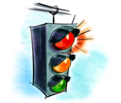

План проведения профилактической работы по безопасности дорожного движения

Срок | Мероприятия | Ответственный
Ежедневно | Наблюдение за качеством подъездных путей к зданию МАДОУ (своевременная расчистка от снега в зимнее время) | Заместитель заведующей по АХР, дворники, ответственный за ведение паспорта безопасности
Ежедневно | Контроль за въездом / выездом с территории МАДОУ специального транспорта (машины с продовольствием) | Заместитель заведующей по АХР, дворники, кладовщик,  ответственный за ведение паспорта безопасности
Ежедневно | Контроль за парковкой личного транспорта перед входом на территорию детского сада | Заместитель заведующей по АХР, дворники,  ответственный за ведение паспорта безопасности
Июль | Обновление и покраска дорожного знака на территории МАДОУ | Заместитель заведующей по АХР ответственный за ведение паспорта безопасности
В течение года (постоянно) | Взаимодействие с органами ГИБДД (по ведению паспорта дорожной безопасности, по организации проверок пешеходных переходов, подъездных путей и пр.) | Администрация, ответственный за ведение паспорта дорожной безопасности

График плановых проверок территории МАДОУ, подъездных путей и пешеходных переходов на учебный год.

Дата | Цель проверки | Состав участников
Апрель | Изучение организации дорожного движения в непосредственной близости от МАДОУ. | Полищук С.С.  Симонова С.Р.  Каргина Н.В.
Июнь | Замена фотоматериалов паспорта дорожного движения (летний вариант). Изучение ситуации на пешеходных переходах в непосредственной близости от МАДОУ. | Полищук С.С.  Симонова С.Р.  Каргина Н.В.
Август | Подготовка МАДОУ к проверке по готовности к новому учебному году, приведение в порядок территории и подъездных путей. | Чепенко А.Л.  Лебедева Н.Н.
Декабрь | Замена фотоматериалов паспорта дорожного движения (зимний вариант). Изучение ситуации на пешеходных переходах в непосредственной близости от МАДОУ. | Полищук С.С.  Симонова С.Р.  Каргина Н.В.
Ежедневно | Наблюдение за пешеходными переходами в районе МАДОУ:  - Ул. Кошица  - Ул. Ленина  - Ул. Комсомольская  - Ул. Коновалова | Полищук С.С.  Симонова С.Р.  Каргина Н.В.

Таблица 1
Результат проведения проверок территорий ОУ,
подъездных путей и пешеходных переходов

Дата | Выявленные недостатки | Принятые меры | Отметка об устранении
15.07.2016 | Недостатков не выявлено

Таблица 2
Сведения о дорожно – транспортных происшествиях с пострадавшими детьми (учащимися/воспитанниками конкретного ОУ)

Дата | Время | Место ДТП | Причина ДТП | Сопутствующие дорожные условия | Последствия ДТП | Принятые меры
15.07.2016 | - | - | - | - | - | -

